**108學年度高中優質化及前導學校**

**素養命題培力工作坊(108-2學期)實施計畫**

**壹、依據**：

一、108年10月7日高市教高字第10837047700號函修正之「高中優質化輔助方案」辦理。

二、108年10月16日高市府教高字第10837269800號函頒布「十二年國民基本教育課程綱要前導學校暨機構作業要點」辦理。

**貳、目的**：

一、協助學校了解並掌握十二年國民基本教育課程綱要精神、內容及課程教學的改變。

二、強化學校新課綱課務發展之規劃，增進行政與教學團隊之動能。

三、促進教師對於實作素養命題之理解，設計符合新課綱之評量規準。

1. **辦理單位**：

主辦單位：高雄市立路竹高級中學。

**肆、研習時間及地點**：

|  |  |  |  |  |
| --- | --- | --- | --- | --- |
| 研習名稱 | 日期/時間 | 承辦單位/地點 | 科目 | 講師 |
| 探究與實作課程分享-以「酵素」為例 | **109年03月12日(四) 10:00-12:00** | 路竹高中  2F圖書館閱覽室 | 自然領域 | 臺南一中  鄭楷騰老師 |
| 素養導向命題與108課綱定期考命題經驗分享 | **109年03月18日(三) 13:30-15:30** | 路竹高中  2F圖書館閱覽室 | 數學領域 | 台南女中  姜焙元老師 |
| 108課綱的素養與評量 | **109年03月24日(二) 13:30-15:30** | 路竹高中  2F圖書館閱覽室 | 英文領域 | 左營高中  陳筱婷主任 |
| 素養命題培力工作坊 | **109年03月31日(二) 10:00-12:00** | 路竹高中  階梯教室 | 全科 | 大考中心研究員曾佩芬老師 |
| 探究與實作課程分享-以「鑑識」為例 | **109年04月09日(四) 10:00-12:00** | 路竹高中  2F圖書館閱覽室 | 自然領域 | 臺南一中  陳立偉主任 |
| 素養命題的策略與實作(公民科) | **109年05月14日(四) 14:00-16:00** | 路竹高中  2F圖書館閱覽室 | 社會領域 | 清水高中  羅婷老師 |
| 教學評三合一課程設計到命題設計 | **109年06月08日(一) 13:30-15:30** | 路竹高中  2F圖書館閱覽室 | 國文領域 | 清水高中  楊朝淵老師 |
| 探究與實作分享-課程引領 | **109年06月11日(四) 10:00-12:00** | 路竹高中  科學館階梯教室 | 自然領域 | 臺南一中  何興中老師 |

**伍、參加對象：**

一、全國對此議題有興趣的高中(職)學校教師，**因應新型冠狀病毒防疫，限定50人以內**

**參加**。

二、為考量工作坊品質的需求及資源的充分使用，參與者須自行登記公(差)假及課務排代，

且先確認無課務安排，再行報名。

**陸、報名方式：**

一、線上網路報名

|  |  |  |
| --- | --- | --- |
| 場次 | 研習名稱 | 研習代碼 |
| 109年03月12日(四) | 探究與實作課程分享-以「酵素」為例 | 2798179 |
| 109年03月18日(三) | 素養導向命題與108課綱定期考命題經驗分享 | 2798185 |
| 109年03月24日(二) | 108課綱的素養與評量 | 2798212 |
| 109年03月31日(二) | 素養命題培力工作坊 | 2797510 |
| 109年04月09日(四) | 探究與實作課程分享-以「鑑識」為例 | 2798199 |
| 109年05月14日(四) | 素養命題的策略與實作(公民科) | 2798219 |
| 109年06月08日(一) | 教學評三合一課程設計到命題設計 | 2798221 |
| 109年06月11日(四) | 探究與實作分享-課程引領 | 2798226 |

**柒、全程參加本研習人員，核給研習時數2小時。**

**捌、交通資訊：**

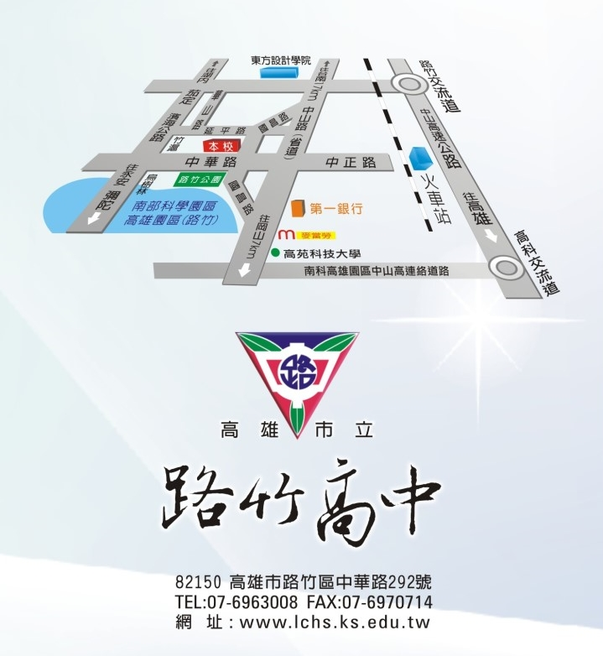

**玖、經費來源：**

由主辦學校108學年度十二年國教優質化前導學校計畫下經費支應。